1. Общие указания.  Отсос медицинский эжекционный «ОМЭ-30» (далее «отсос») используется в качестве основной составной части отсасывающего устройства.  Схема использования отсоса.  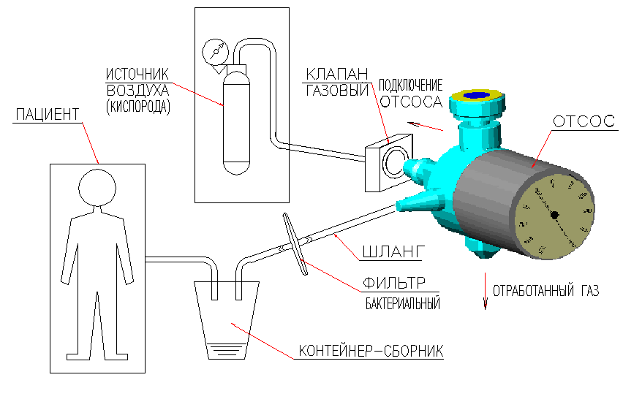  Рис. 1  Отсос может применяться в системах жизнеобеспечения отделений реанимации, интенсивной терапии, физиотерапии и операционных палатах в случае отсутствия в помещении стационарной вакуумной магистрали.  Для работы отсоса возможно использование кислородных магистралей или магистралей сжатого воздуха.  Отсос подключают к источнику рабочего газа (кислород, воздух) через клапанную систему ГАКЕ 55.00.00 ( Рис 1.- клапан газовый).  Отсос создает вакуум в контейнере-сборнике. Производительность отсоса  (производительность откачки измеряемая в л/мин) увеличивается с увеличением создаваемого отсосом вакуума.  Для инфекционных больных отсос следует подключать через бактериальный фильтр.  8. Свидетельство о приемке.  ОТСОС МЕДИЦИНСКИЙ ЭЖЕКЦИОННЫЙ ОМЭ-30 зав. №______________  изготовлен в соответствии с действующий технической документацией, требованиями государственных стандартов и признан годным к эксплуатации.  Дата выпуска ______ МП ________________ ______________  Подпись ответственного лица, Расшифровка подписи  9. Свидетельство об упаковывании.  ОТСОС МЕДИЦИНСКИЙ ЭЖИКЦИОННЫЙ ОМЭ-30 зав. №______________  Упакован ЗАО «Альтернативная наука», в соответствии с требованиями предусмотренными действующий технической документацией.  Начальник отдела сбыта ________________ _Макарова Г.Ф.___  Подпись ответственного лица, Расшифровка подписи  10. Сведения о поверке вакуумметров.  11. Предприятие изготовитель: ЗАО «Альтернативная наука»,  г. Санкт – Петербург, ул. Прилукская, дом 22, лит Б,  4. Устройство и эксплуатация отсоса.  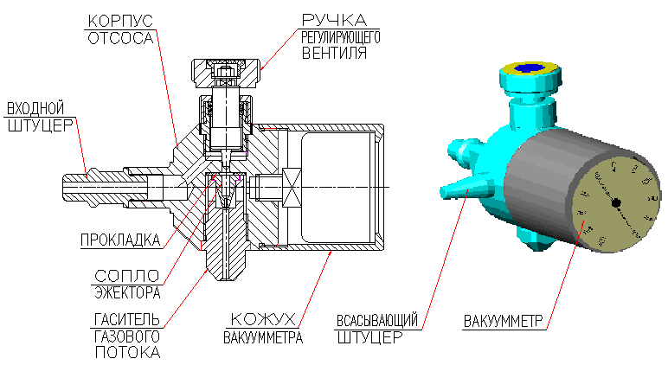  Рис. 2  4.1 Входной штуцер позволяет подключить отсос к клапанной системе  ГАКЕ 55.00.00 ( кислород или воздух ) для подачи рабочего газа под давлением.  Ручкой регулирующего вентиля изменяют величину газового потока, при этом изменяется величина создаваемого отсосом вакуума и производительность откачки. При повороте ручки против часовой стрелки, разряжение и производительность откачки увеличиваются.  Контроль создаваемого вакуума производится по встроенному в отсос вакуумметру.  Всасывающий штуцер выполнен по типу “елочка”, что позволяет подключать к нему шланги с различным внутренним сечением.  4.2 С применением фильтров вакуум, создаваемый отсосом, и производительность отсоса уменьшаются. Производительность отсоса ( величина потока) в случае применения фильтра с порами 0,2 мкм фирмы sartorius равна 40 %.  4.3 Предприятием постоянно ведется работа по усовершенствованию конструкции изделия, поэтому некоторые незначительные изменения могут быть не отражены в настоящем паспорте. |  | ЗАО ”Альтернативная наука”  УТВЕРЖДАЮ  Генеральный директор  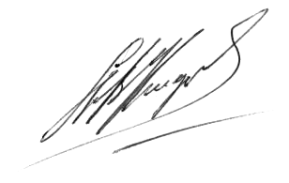  ЗАО ”Альтернативная наука”  Князев А.В.  ОТСОС МЕДИЦИНСКИЙ ЭЖЕКЦИОННЫЙ  ОМЭ -30  Паспорт  ГАКЕ 74.00.00 ПС  2. Технические данные.  2.1 Рекомендуемое давление в сети ………………….0,45 ± 0,05 МПа ( 450 кПа)  2.2 Производительность откачки по воздуху  при расходе воздуха (кислорода) 15 л/мин и создаваемом вакууме 0,04± 0,01 МПа ………………………………………………………………….……. не менее 30 л/мин  2.3 Производительность откачки по воде  при расходе воздуха (кислорода) 15 л/мин и создаваемом вакууме 0,04± 0,01 МПа, внутреннем диаметре шланга 8 мм………………………… не менее 6 л/мин  2.4 Диапазон регулирования создаваемого вакуума …….. от 0 до 0,04 ± 0,01МПа  2.5 Средняя наработка на отказ не менее 5000 часов при среднем сроке службы не менее 4 лет.  2.6 Габаритные размеры ОМЭ-30 в сборе 117 х 80 х 70 мм.  2.7 По условиям эксплуатации отсос соответствует требованиям ГОСТ Р 50444, исполнение УХЛ, категория 4.2.  2.8 Утечка регулирующего вентиля отсоса в закрытом положении при давлении 0,8 ± 0,025МПа не должна превышать 1 мл / мин.  2.9 Регулируемый вентиль отсоса должен обеспечивать регулировку расхода  рабочего газа в диапазоне от 0 до 20 л / мин. при входном давлении не более  0,5 МПа.  2.10 В зависимости от воспринимаемых в процессе эксплуатации механических воздействий отсос относится к классу «В» группы 2 по классификации ГОСТ Р 50444, раздел 1.  2.11 Конструкция отсоса обеспечивает его устойчивость к механическим  воздействиям, вызванным грубым обращением по ГОСТ Р 50267.0.  2.12 Наружные поверхности отсоса устойчивы к дезинфекции 3% раствором  перекиси водорода с добавлением 0,5% моющего средства типа “ Лотос “  по ОСТ42-21-2.  3. Комплектность.  В комплект поставки входят:  - отсос медицинский эжекционный ОМЭ-30 ГАКЕ 74.00.00,  - паспорт ГАКЕ 74.00.00 ПС.  5. Меры безопасности.  5.1 К работе с отсосом могут быть допущены только лица, получившие соответствующие инструкции по работе с ним.  5.2 Не допускается попадание смазочных материалов на наконечник входного  штуцера.  5.3 Не допускается эксплуатировать отсос при неисправном вакуумметре.  5.4 Отсос следует оберегать от ударов и падений на твердую поверхность.  5.5 Устанавливать отсос в клапанную систему ГАКЕ 55.00.00 рекомендуется при закрытом вентиле для чего необходимо ручку вентиля установить в крайнее положение по часовой стрелке до упора.  5.6 Периодически должна производиться разборка отсоса для чистки и промывки внутренних каналов корпуса. Особое внимание обратить на прочистку сопла эжектора ( отв. ø 1,0 мм ). Для доступа к соплу необходимо вывернуть гаситель газового потока. ( Рис.2)  6. Поверка.  6.1. Поверка вакуумметра проводится в соответствии с действующими нормативными документами не реже 1 раза в год. ( После поверки вакуумметр ставить на ФУМ ленту.)  6.2. Отсос поставляется с поверенным вакуумметром.  7. Гарантии изготовителя.  7.1. Изготовитель гарантирует соответствие отсоса требованиям технической документации, при соблюдении потребителем условий эксплуатации, транспортирования и хранения.  7.2. Гарантированный срок эксплуатации отсоса 12 месяцев со дня ввода его в эксплуатацию, но не более 24 месяцев со дня отгрузки его с предприятия изготовителя.
  Дата поверки | Результат поверки | Дата очередной поверки | Подпись и клеймо поверителя
   |  |  | ЗАО «Альтернативная наука»

